《金属切削原理及刀具》
实验指导书

学 院： 机械工程与自动化学院
所在系： 机械工程系
适用专业：机械设计制造及其自动化
编 写 人：武文革

中北大学机械工程系

2006年5月
实验一 车刀角度的测量
一.实验目的
1．认识车刀的类型及用途；
2．了解车刀刃磨过程。掌握测量车刀几何角度的方法及所用仪器。
3．弄清楚车刀几何角度的含义及其在图纸上的表示方法。
二．测量工具
1．量角台、重锤式量角器，钢板尺。
2．各种车刀模型。
三．实验步骤及要求
- 观察所给各种车刀的结构，了解它的用途。认出主副切削刃。并用粗线表示在实验报告的简图上。
- 用所给各量具量出所给车刀的各角度。填入实验报告中。
- 绘简图表示出弯头车刀(横向进给时)的各基准面，剖面以及工件和刀具的各表面等，并将测得的各角度标注在图上。
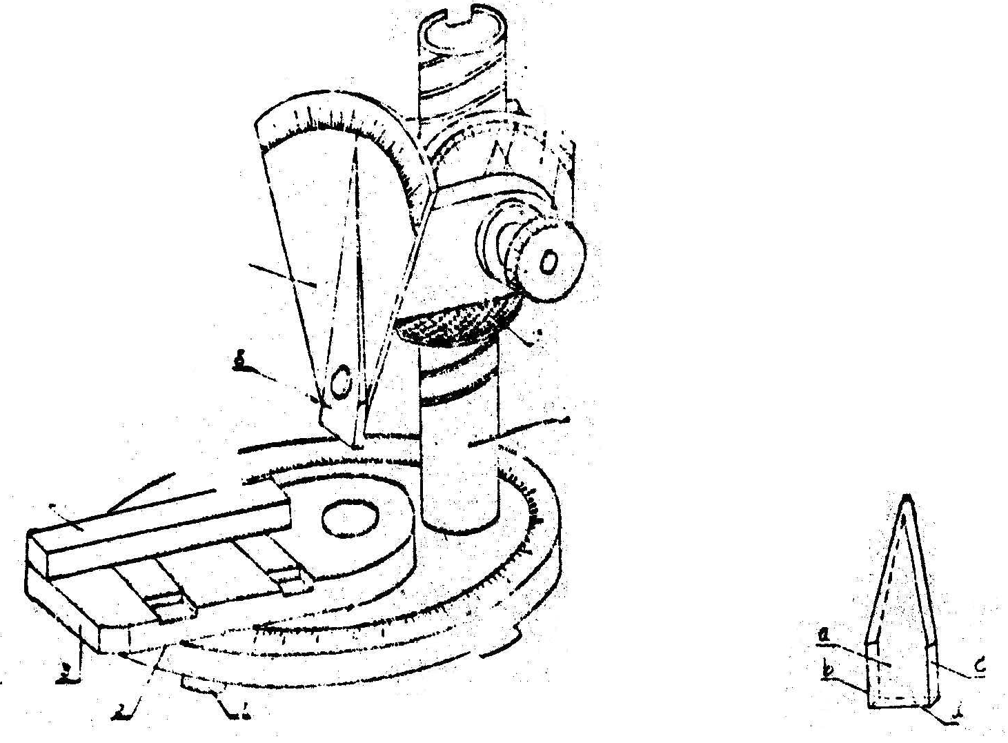
图1-1 车刀量角台 图1-2 大指针工作面
1.支脚2.底盘3.工作台4.定位块5.大指针6.刻度盘
7.小螺钉8.小刻度板9.弯板10.螺母11.支栓
四．车刀量角台的结构和使用
量角台的结构如图(1-1)，使用车刀量角台测量角度时，须令所有的指针对零，称此为车刀的原始位置。测量时，车刀的主副切削刃分别和大指针的各表面(如图1-2所示a、b、c、d等面)接触并密合 。在底盘2和刻度板6上即可读出所测角度数值。
1．测量车刀主偏角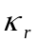
图1-3为测量外圆车刀主偏角的示意图。测量前，先把量角台调到原始位置。然后把被测的车刀放在量角台的工作台3上，并使车刀的侧面紧紧地靠在定位块4的定位面上，再移动定位块4，使车刀处于适当的位置，然后旋转车刀量角台图1-1中的大螺母10，使刻度板上的大指针5上下移动，也处于适当位置，这时即可按顺时针的方向转动工作台3，使车刀的主切削刃与大指针5的a面密合，则固连于工作台3侧面的指针2在底盘1上所指出的刻度值即为主偏角的大小。
2．测刃倾角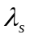
图1-4为测量外圆车刀刃倾角的示意图。测量外圆车刀的刃倾角时，同样可参考图1-3进行测量。即在测完主偏角之后，旋转车力量角台图1-1中大螺母10，使刻度板6上的大指针5上升，再适当的移动定位块4，使主切削刃与大指针5的d面（底面）密合，大指针5在刻度板6上所指的数值即为刃倾角的度数。
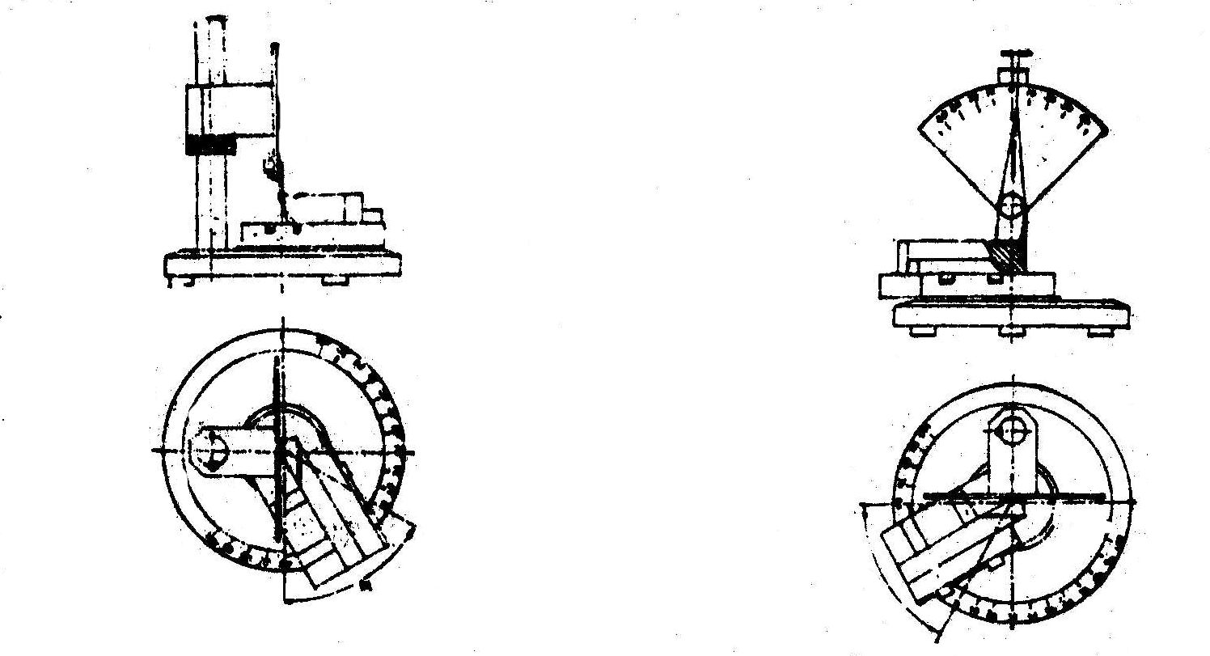
图1-3 主偏角的测量 图1-4刃倾角的测量
3．测量外圆车刀的前角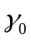
图1-5为测量外圆车刀主剖面内的前角的示意图。
当测量车刀主剖面内的前角时须在测知主偏角之后进行，即令工作台3从测得的主偏角时的位置开始反时针旋转90º，或者将车刀量角台处于原始位置（即所有指针对零），使工作台3旋转90º-，使大指针上的a面作为主剖面并垂直于主切刃在基面上的投影，再移动定位块4，使车刀处于适当的位置，并调整车刀量角台（图1-1）中的大螺母10的高低，使大指针5的d面(底面)与前刀面密合，则大指针5在刻度板6上所指出的数值即为所测前角的度数。
4．测外圆车刀的后角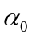
测量车刀的后角，可参照图1-6进行测量。在测量完前角之后，向后移动车刀，并旋转大螺母110，使刻度板6下降，让大指针5的c面与车刀的主后刀面密合，这时大指针5在刻度板6上所指的刻度数值即为外圆车刀后角的大小。
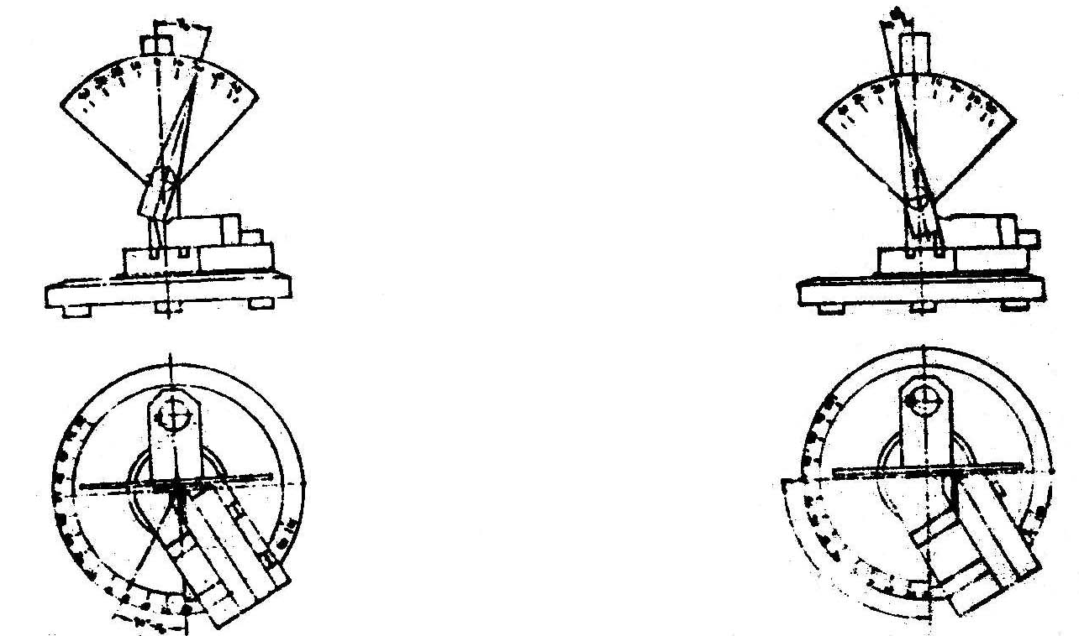
图1-5 前角的测量 图1-6 后角的测量
5．测外圆车刀副偏角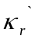及副后角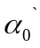
参照测的、方法，只不过此时测的是副切削刃。测量车刀副偏角时可参照图1-3进行。副偏角的测量和主偏角测量的方法基本相同。只有工作台3按逆时针方向旋转。当旋转到副切削刃和大指针5的a面密合时为止。则固连于工作台3侧面的指针2在底盘1上所指出的刻度值即为副偏角的大小。
副后角的测量可令工作台3从测得副偏角时的位置开始顺时针旋转90º，或者将车刀量角台处于原始位置(即所有指针对零)，使工作台3旋转90º-。使大指针5上的b 面与车刀的副后刀面密合，这时大指针5在刻度板6上所指的刻度值即为外圆车刀副后角的大小。
6．测量法剖面内的前角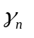和后角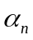
当测量法剖面内的前角和后角时，图1-1中3顺时针旋转后，再旋转图中的弯板9，使小指针7在小刻度板8上转动一个刃倾角的数值之后(注意正负)，即可参照图1-5按测和同样的方法测得和之值。
7．车刀切深前角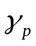及切深后角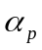、进给前角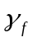及进给后角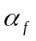的测量
可以根据、、、利用公式分别求出、、、，但为了刃磨时方便，可直接测量、、、，然后通过公式验算和，其目的是检验准确与否和帮助大家记忆角度换算的公式：
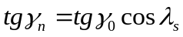
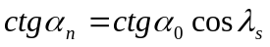
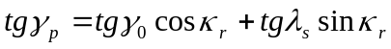
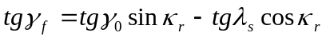
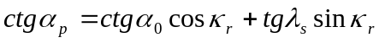
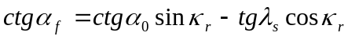
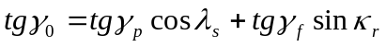
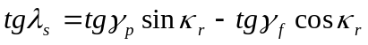
测量方法：
测量方法与测量、的方法相同。把图1-1中4调到平行或垂直5的平面a后，可分别测得、和、。
五．重锤式量角器的使用说明
工作原理很简单，如图1-7所示，即利用重力的作用，使指针始终保持与地面垂直的方向．当将测角边转一角度值时，壳体上的零点也同样转一个角度．我们在刻度盘上就可读出所转角度的数值。
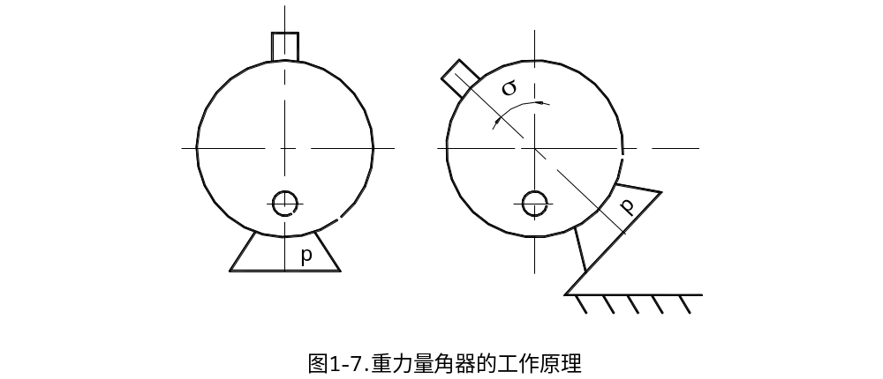
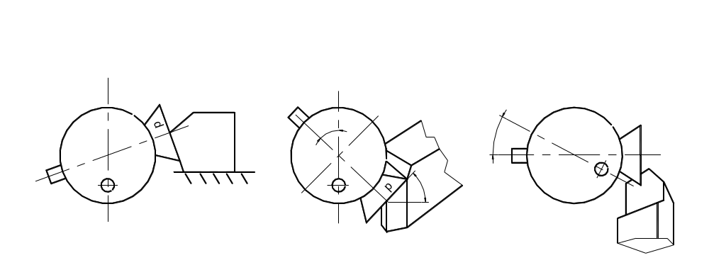
图1-8 用重力量角器测量车刀各角度
重锤式量角器携带方便，所以经常在车间现场使用。只要车刀在水平位置，即使装在机床上，也可利用重锤式量角器来测量出前角、后角、刃倾角和副后角，车刀翻倒90º，再测主偏角和副偏角。图1-8是用重锤式量角器测量车刀几何角度的各种情况。

